Câu **1**: [VDC]

Khối lớp 2 của một trường gồm 3 lớp và có tổng số học sinh là số lớn nhất có hai chữ số khác nhau. Biết rằng số học sinh lớp 2 A là số liền sau của 30 , số học sinh lớp 2 C nhiều hơn lớp 2 A là 3 học sinh.  
Chọn tất cả các phát biểu đúng trong các phát biểu sau:  
( 1 ) Lớp 2 B có 33 học sinh.  
( 2 ) Lớp 2 C có nhiều học sinh nhất.  
( 3 ) Lớp 2 A có 30 học sinh.  
( 4 ) Cả 3 lớp đều có nhiều hơn 31 học sinh.  


A. (1)

B. (2)

C. (3) D. (4)

Lời giải:

**Bước 1:**

**Lý thuyết:**Muốn tìm một số hạng ta lấy tổng trừ đi số hạng kia.  
  
Do 98 là số lớn nhất có hai chữ số khác nhau nên tổng số học sinh của 3 lớp là 98 học sinh.  
Do 31 là số liền sau của 30 nên lớp 2 A có 31 học sinh.  
Do lớp 2 C nhiều hơn lớp 2 A là 3 học sinh nên lớp 2 C có số học sinh là: 31 + 3 = 34 (học sinh).  
Khi đó số học sinh của lớp 2 B là: 98 − 31 − 34 = 67 − 34 = 33 (học sinh).  
Do đó ( 1 ) đúng.  
Do 34 > 33 > 31 nên ( 2 ) đúng.  
Do lớp 2 A có 31 học sinh nên ( 3 ) và ( 4 ) sai.  
**Đáp án:**( 1 ) và ( 2 ) .

Câu **2**: [VDC]

Điền số thích hợp vào ô trống.  
Một cửa hàng sau 4 ngày bán được 86 cái bánh. Trong đó, ngày thứ nhất bán được 19 cái bánh. Ngày thứ hai bán được nhiều hơn ngày thứ nhất 12 cái bánh. Ngày thứ ba bán được số bánh là số liền trước của 17 . Hỏi ngày thứ tư cửa hàng bán được bao nhiêu cái bánh ?  
Ngày thứ tư cửa hàng bán được số bánh là [[20]] cái.  
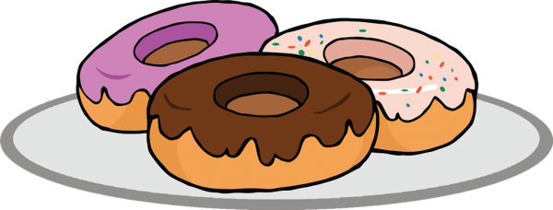

Lời giải:

**Bước 1:**

**Lý thuyết:**Muốn tìm một số hạng ta lấy tổng trừ đi số hạng kia.  
  
Ngày thứ hai cửa hàng bán được số bánh là: 19 + 12 = 31 (cái).  
Vì số liền trước của 17 là 16 nên ngày thứ ba cửa hàng bán được 16 cái bánh.  
Tổng số bánh bán được sau 3 ngày đầu tiên là: 19 + 31 + 16 = 66 (cái).  
Ngày thứ tư cửa hàng bán được số bánh là: 86 − 66 = 20 (cái).  
**Đáp án:**20 cái bánh.

Câu **3**: [VDC]

Bạn hãy chọn đáp án đúng.  
Lớp 2 A và lớp 2 B có tổng số học sinh bằng nhau. Lớp 2 B có 38 học sinh nữ và 19 học sinh nam. Lớp 2 A có số học sinh nữ là số liền sau của 22 . Hỏi lớp 2 A có bao nhiêu học sinh nam ?  
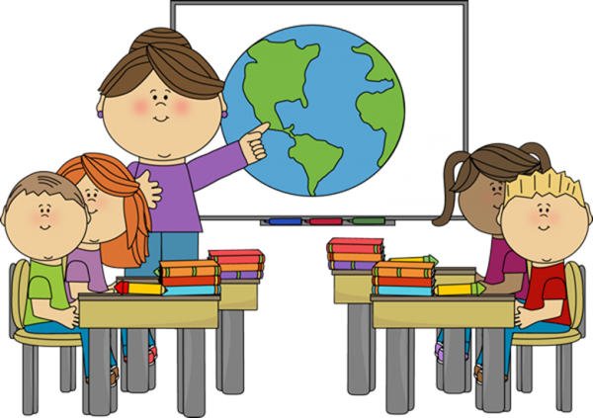

A. 34 học sinh

B. 57 học sinh C. 23 học sinh D. 60 học sinh

Lời giải:

**Bước 1:**

**Lý thuyết:**Muốn tìm một số hạng ta lấy tổng trừ đi số hạng kia.  
  
Lớp 2 B có tổng số học sinh là: 38 + 19 = 57 (học sinh)  
Vì lớp 2 A và lớp 2 B có tổng số học sinh bằng nhau mà lớp 2 B có 57 học sinh nên tổng số học sinh lớp 2 A là 57 học sinh.  
Số liền sau của 22 là 23 nên lớp 2 A có 23 học sinh nữ.  
Lớp 2 A có số học sinh nam là: 57 − 23 = 34 (học sinh).  
**Đáp án:**34 học sinh.

Câu **4**: [VDC]

Chọn đáp án đúng để điền vào ô trống.  
Ba số A , B , C có tổng là số lớn nhất có hai chữ số. Biết rằng A là số liền sau của 20 , B lớn hơn A 15 đơn vị.  
Khi đó C bằng [[42]].  
[[C]] là số lớn nhất.

Lời giải:

**Bước 1:**

**Lý thuyết:**Muốn tìm một số hạng ta lấy tổng trừ đi số hạng kia.  
  
Do số lớn nhất có 2 chữ số là 99 nên tổng ba số A , B , C là 99 .  
A là số liền sau của 20 nên A bằng 21 .  
B lớn hơn A 15 đơn vị nên số B là: 21 + 15 = 36 .  
Khi đó số C là: 99 − 21 − 36 = 78 − 36 = 42 .  
Do 42 > 36 > 21 nên C là số lớn nhất.

Câu **5**: [VDC]

Chọn đáp án đúng. ( Có thể chọn nhiều hơn 1 đáp án).  
Một trang trại có nuôi gà, cừu, và ngựa. Biết trang trại đó có tổng cộng số con vật là số lớn nhất có 2 chữ số khác nhau. Biết số con ngựa là số liền sau của 35 . Số cừu ít hơn số ngựa là 4 con. Khi đó:  
  
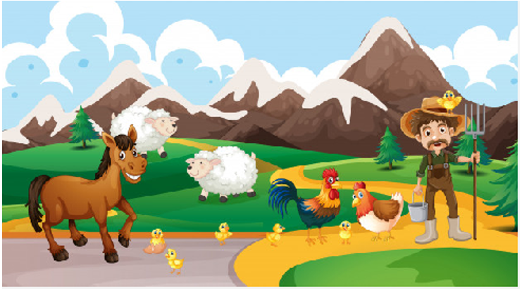

A. Số cừu nhiều hơn số gà.

B. Số gà là 45 con. C. Số cừu là 20 con.

D. Số gà là ít nhất.

Lời giải:

**Bước 1:**

Số lớn nhất có 2 chữ số khác nhau là 98.  
Vậy tổng số con vật của trang trại đó là 98 con.  
Số liền sau 35 là 36.  
Vậy số ngựa là 36 con.  
Vì cừu ít hơn ngựa 4 con nên số cừu là: 36 − 4 = 32 (con).  
Số cừu và ngựa là: 32 + 36 = 68 (con).  
Số gà của trang trại đó là: 98 − 68 = 30 (con).  
Vì 30 < 32 < 36 nên số gà là ít nhất và số cừu nhiều hơn số gà.  
**Đáp án:**Số cừu nhiều hơn số gà.  
Số gà là ít nhất.

Câu **6**: [VDC]

Chọn đáp án đúng.  
Một cửa hàng trong hai ngày, mỗi ngày bán được tổng số ki-lô-gam gạo và đường bằng nhau. Biết ngày thứ nhất cửa hàng đó bán được 40 k g gạo và 26 k g đường. Ngày thứ hai bán được số ki-lô-gam gạo là số liền sau của 49. Hỏi ngày thứ hai bán được bao nhiêu ki-lô-gam đường?  
  
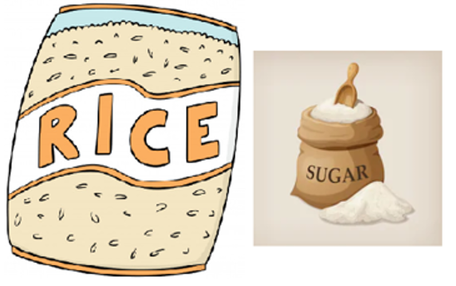

A. 19kg. B. 18kg. C. 17kg.

D. 16kg.

Lời giải:

**Bước 1:**

Ngày thứ nhất bán được tổng số ki-lô-gam gạo và đường là: 40 + 26 = 66 ( k g ) .  
Vì ngày thứ nhất và ngày thứ hai bán được tổng số ki-lô-gam gạo và đường bằng nhau,  
nên ngày thứ hai bán được 66 k g gạo và đường.  
Số liền sau của 49 là 50 . Vậy ngày thứ hai bán được 50 k g gạo.  
Ngày thứ hai bán được số ki-lô-gam đường là: 66 − 50 = 16 ( k g ) .  
**Đáp án:**16 k g .

Câu **7**: [VDC]

Điền số thích hợp vào chỗ trống.  
Mỗi trận bóng đá gồm hai đội bóng trên sân và một trọng tài chính. Biết mỗi đội có 11 cầu thủ. Theo luật bóng đá nếu một trong hai đội bị 5 thẻ phạt đỏ thì đội còn lại sẽ giành chiến thắng. Vậy số người ít nhất ở trên sân để trận đấu vẫn diễn ra bình thường là [[15]] người. (không tính trường hợp cầu thủ bị chấn thương phải rời sân).  


Lời giải:

**Bước 1:**

Hai đội có số cầu thủ là: 11 + 11 = 22 (người)  
Trên sân có nhiều nhất số người là (tính cả trọng tài): 22 + 1 = 23 (người)  
Vì nếu một đội mất 5 người trận đấu sẽ dừng lại, nên nhiều nhất mỗi đội sẽ có 4 cầu thủ rời khỏi sân thì trận đấu vẫn diễn ra bình thường.  
Số cầu thủ rời khỏi sân nhiều nhất là: 4 + 4 = 8 (người)  
Số người ít nhất còn ở trên sân để trận đấu diễn ra bình thường là: 23 − 8 = 15 (người).  
**Đáp án:**15.

Câu **8**: [VDC]

Bạn hãy sắp xếp tên các loại hoa quả theo thứ tự số lượng tăng dần.  
Một người đi bán hoa quả có tổng số hoa quả là số chẵn lớn nhất có hai chữ số bao gồm các loại quả cam, quýt, táo và chuối. Biết số quả cam là số lẻ liền trc 31. Số quýt ít hơn số cam 6 quả và số quả táo là số tròn chục liền sau của 10.  
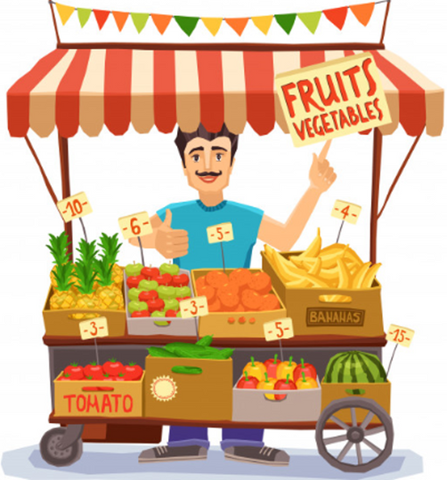

Táo.

Quýt.

Chuối.

Cam.

Lời giải:

**Bước 1:**

Số chẵn lớn nhất có 2 chữ số là 98.  
Vậy tổng số hoa quả người bán hàng có là 98 quả.  
Số lẻ liền trước 31 là 29.  
Vậy Số cam người đó mang đi bán là 29 quả.  
Vì số quýt ít hơn số cam 6 quả nên số quýt là: 29 − 6 = 23 (quả).  
Số tròn chục liền sau của 10 là 20.  
Vậy số táo là 20 quả.  
Tổng số quả cam, táo và quýt là: 29 + 23 + 20 = 52 + 20 = 72 (quả).  
Vậy số quả chuối là: 98 − 72 = 26 (quả).  
Vì 20 < 23 < 26 < 29 nên thứ tự các quả tăng dần theo số lượng là:  
Táo; Quýt; Chuối; Cam.  
**Đáp án:**Táo; Quýt; Chuối; Cam.

Câu **9**: [VDC]

Điền số thích hợp vào chỗ trống.  
Trong một khu vườn có các loại cây cam, quýt, mít, dừa. Tổng số cây trong khu vườn đó là số chẵn liền sau của 92 . Số cây cam là 21 cây. Số cây quýt nhiều hơn số cây cam là 5 cây. Số cây mít là số liền trước của 17 . Số cây dừa trong vườn là [[31]] cây.  
  
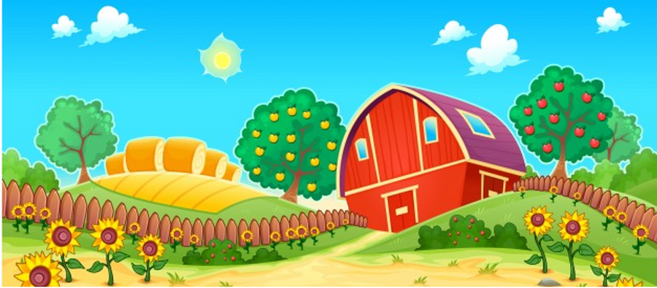

Lời giải:

**Bước 1:**

Số chẵn liền sau 92 là 94.  
Vậy tổng số cây trong khu vườn là 94 cây.  
Số cây quýt là: 21 + 5 = 26 (cây).  
Số liền trước của 17 là 16.  
Vậy số cây mít là 16 cây.  
Tổng số cây cam, quýt, mít là: 26 + 16 + 21 = 63 (cây).  
Số cây dừa là: 94 − 63 = 31 (cây).  
**Đáp án:**31.